E/ECE/324/Rev.2/Add.128/Rev.4/Amend.6−E/ECE/TRANS/505/Rev.2/Add.128/Rev.4/Amend.6
11 November 2022

Соглашение

О принятии согласованных технических правил Организации Объединенных Наций для колесных транспортных средств, предметов оборудования и частей, которые могут быть установлены и/или использованы на колесных транспортных средствах, и об условиях взаимного признания официальных утверждений, выдаваемых на основе этих правил Организации Объединенных Наций*
(Пересмотр 3, включающий поправки, вступившие в силу 14 сентября 2017 года)

_________

Добавление 128 ⸺ Правила № 129 ООН

Пересмотр 4 ⸺ Поправка 6
Дополнение 6 к поправкам серии 03 ⸺ Дата вступления в силу: 22 июня 2022 года

Единообразные предписания, касающиеся официального утверждения усовершенствованных детских удерживающих систем, используемых на борту автотранспортных средств (УДУС)
Настоящий документ опубликован исключительно в информационных целях. Аутентичным и юридически обязательным текстом является документ: ECE/TRANS/WP.29/2021/122.
_________
ОРГАНИЗАЦИЯ ОБЪЕДИНЕННЫХ НАЦИЙ

Пункт 7.1.3 изменить следующим образом:
«7.1.3 Динамические испытания на лобовой удар, удар сзади и боковой удар
a) Испытание на лобовой удар проводят на всех усовершенствованных детских удерживающих системах, подпадающих под область применения настоящих Правил.
b) Испытания на боковой удар проводят на всех усовершенствованных детских удерживающих системах, подпадающих под область применения настоящих Правил, за исключением встроенных усовершенствованных детских удерживающих систем, усовершенствованных детских удерживающих систем с универсальной бустерной подушкой и усовершенствованных детских удерживающих систем с бустерной подушкой для конкретных транспортных средств.
c) Испытания на удар сзади проводят на всех обращенных назад и вбок усовершенствованных детских удерживающих системах, подпадающих под область применения настоящих Правил.
d) Лобовой удар и удар сзади производятся на испытательном стенде (с использованием тележки и стандартного сиденья) или в кузове транспортного средства согласно пункту 6.6.4.1 таблицы 3 либо в комплектном транспортном средстве согласно пункту 7.1.3.3. Испытания на боковой удар проводят только на испытательном стенде согласно пункту 6.6.4.1 таблицы 3.
e) Для испытаний на боковой удар усовершенствованные детские удерживающие системы испытывают в положении как можно ближе к вертикальному. Даже если это вертикальное положение не соответствует фиксирующим приспособлениям сиденья транспортного средства, все равно выбирают это положение.
В случае усовершенствованных детских удерживающих систем, которые соответствуют любому фиксирующему приспособлению сиденья транспортного средства, на котором боковые амортизаторы могут регулироваться за пределами фиксирующего приспособления сиденья транспортного средства, выбирают то положение по ширине боковых амортизаторов, которое соответствует фиксирующим приспособлениям сиденья транспортного средства
В случае усовершенствованных детских удерживающих систем, которые не соответствуют любому из фиксирующих приспособлений сиденья транспортного средства, испытание на боковой удар проводят на каждом перечисленном транспортном средстве.
В случае каждого испытания первоначальное положение панели боковой двери, по которой производится удар, относительно стенда регулируют с учетом минимального расстояния между дверной панелью транспортного средства и центром сидячего места, как показано на рис. 6.

Рис. 6
Mинимальное расстояние для бокового удара
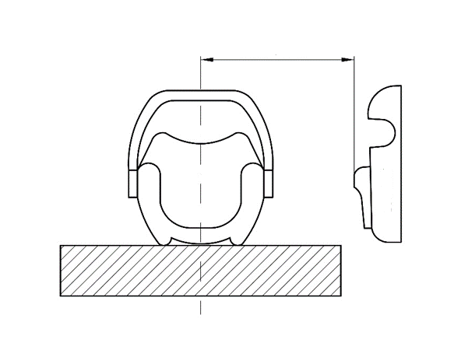
Дверная панель

Mинимальное расстояние
f) В случае лобового удара и удара сзади испытания проводят в следующих условиях: усовершенствованную детскую удерживающую систему регулируют с учетом размера манекена(ов), отобранного(ых) для охвата всего размерного диапазона, и устанавливают на сидячее место ребенка в наиболее вертикальном положении и с наибольшим наклоном для каждого манекена и каждого направления удара.
Что касается положений, не охваченных предыдущими конфигурациями, то техническая служба может испытывать усовершенствованную детскую удерживающую систему в том положении, определенном технической службой, которое соответствует фиксирующему приспособлению сиденья транспортного средства.
g) В случае испытаний на лобовой удар, удар сзади и боковой удар ударопоглощающее устройство, которое действует на спинку сиденья транспортного средства, должно оставаться в пределах фиксирующего приспособления сиденья транспортного средства в одном положении, однако может выступать за его пределы в отрегулированном положении в соответствии с руководством по эксплуатации».
Пункт 7.1.3.5.2.2, рис. 6 (прежний), изменить нумерацию на рис. 7 и изложить в следующей редакции:
«7.1.3.5.2.2 …
Установить датчик нагрузки 1 ближе к краю, как показано на рис. 7. Установить усовершенствованную детскую удерживающую систему в правильное положение. Если усовершенствованная детская удерживающая система оборудована стопорным зажимом, воздействующим на диагональный ремень, то датчик нагрузки 2 устанавливается в удобном месте позади усовершенствованной детской удерживающей системы между стопорным зажимом и пряжкой, как показано выше. Если стопорного зажима нет или если стопорный зажим расположен на пряжке, установить датчик нагрузки в удобном месте между верхней направляющей и усовершенствованной детской удерживающей системой.
…»
Пункт 7.2.8 изменить следующим образом:
«7.2.8 Сиденье в сборе или компонент, оснащенный креплениями ISOFIX (например, основание ISOFIX), если оно имеет открывающую кнопку, прочно прикрепляется к испытательному устройству таким образом, чтобы соединительные детали ISOFIX были выровнены по вертикали, как показано на рис. 8. К соединительным деталям ISOFIX прикрепляется стержень диаметром 6 мм и длиной 350 мм. К концам стержня крепится груз массой 5 кг».
Пункт 7.2.8.5, рис. 7 (прежний), изменить нумерацию на рис. 8.

* Прежние названия Соглашения: Соглашение о принятии единообразных условий официального утверждения и о взаимном признании официального утверждения предметов оборудования и частей механических транспортных средств, совершено в Женеве 20 марта 1958 года (первоначальный вариант); Соглашение о принятии единообразных технических предписаний для колесных транспортных средств, предметов оборудования и частей, которые могут быть установлены и/или использованы на колесных транспортных средствах, и об условиях взаимного признания официальных утверждений, выдаваемых на основе этих предписаний, совершено в Женеве 5 октября 1995 года (Пересмотр 2).

